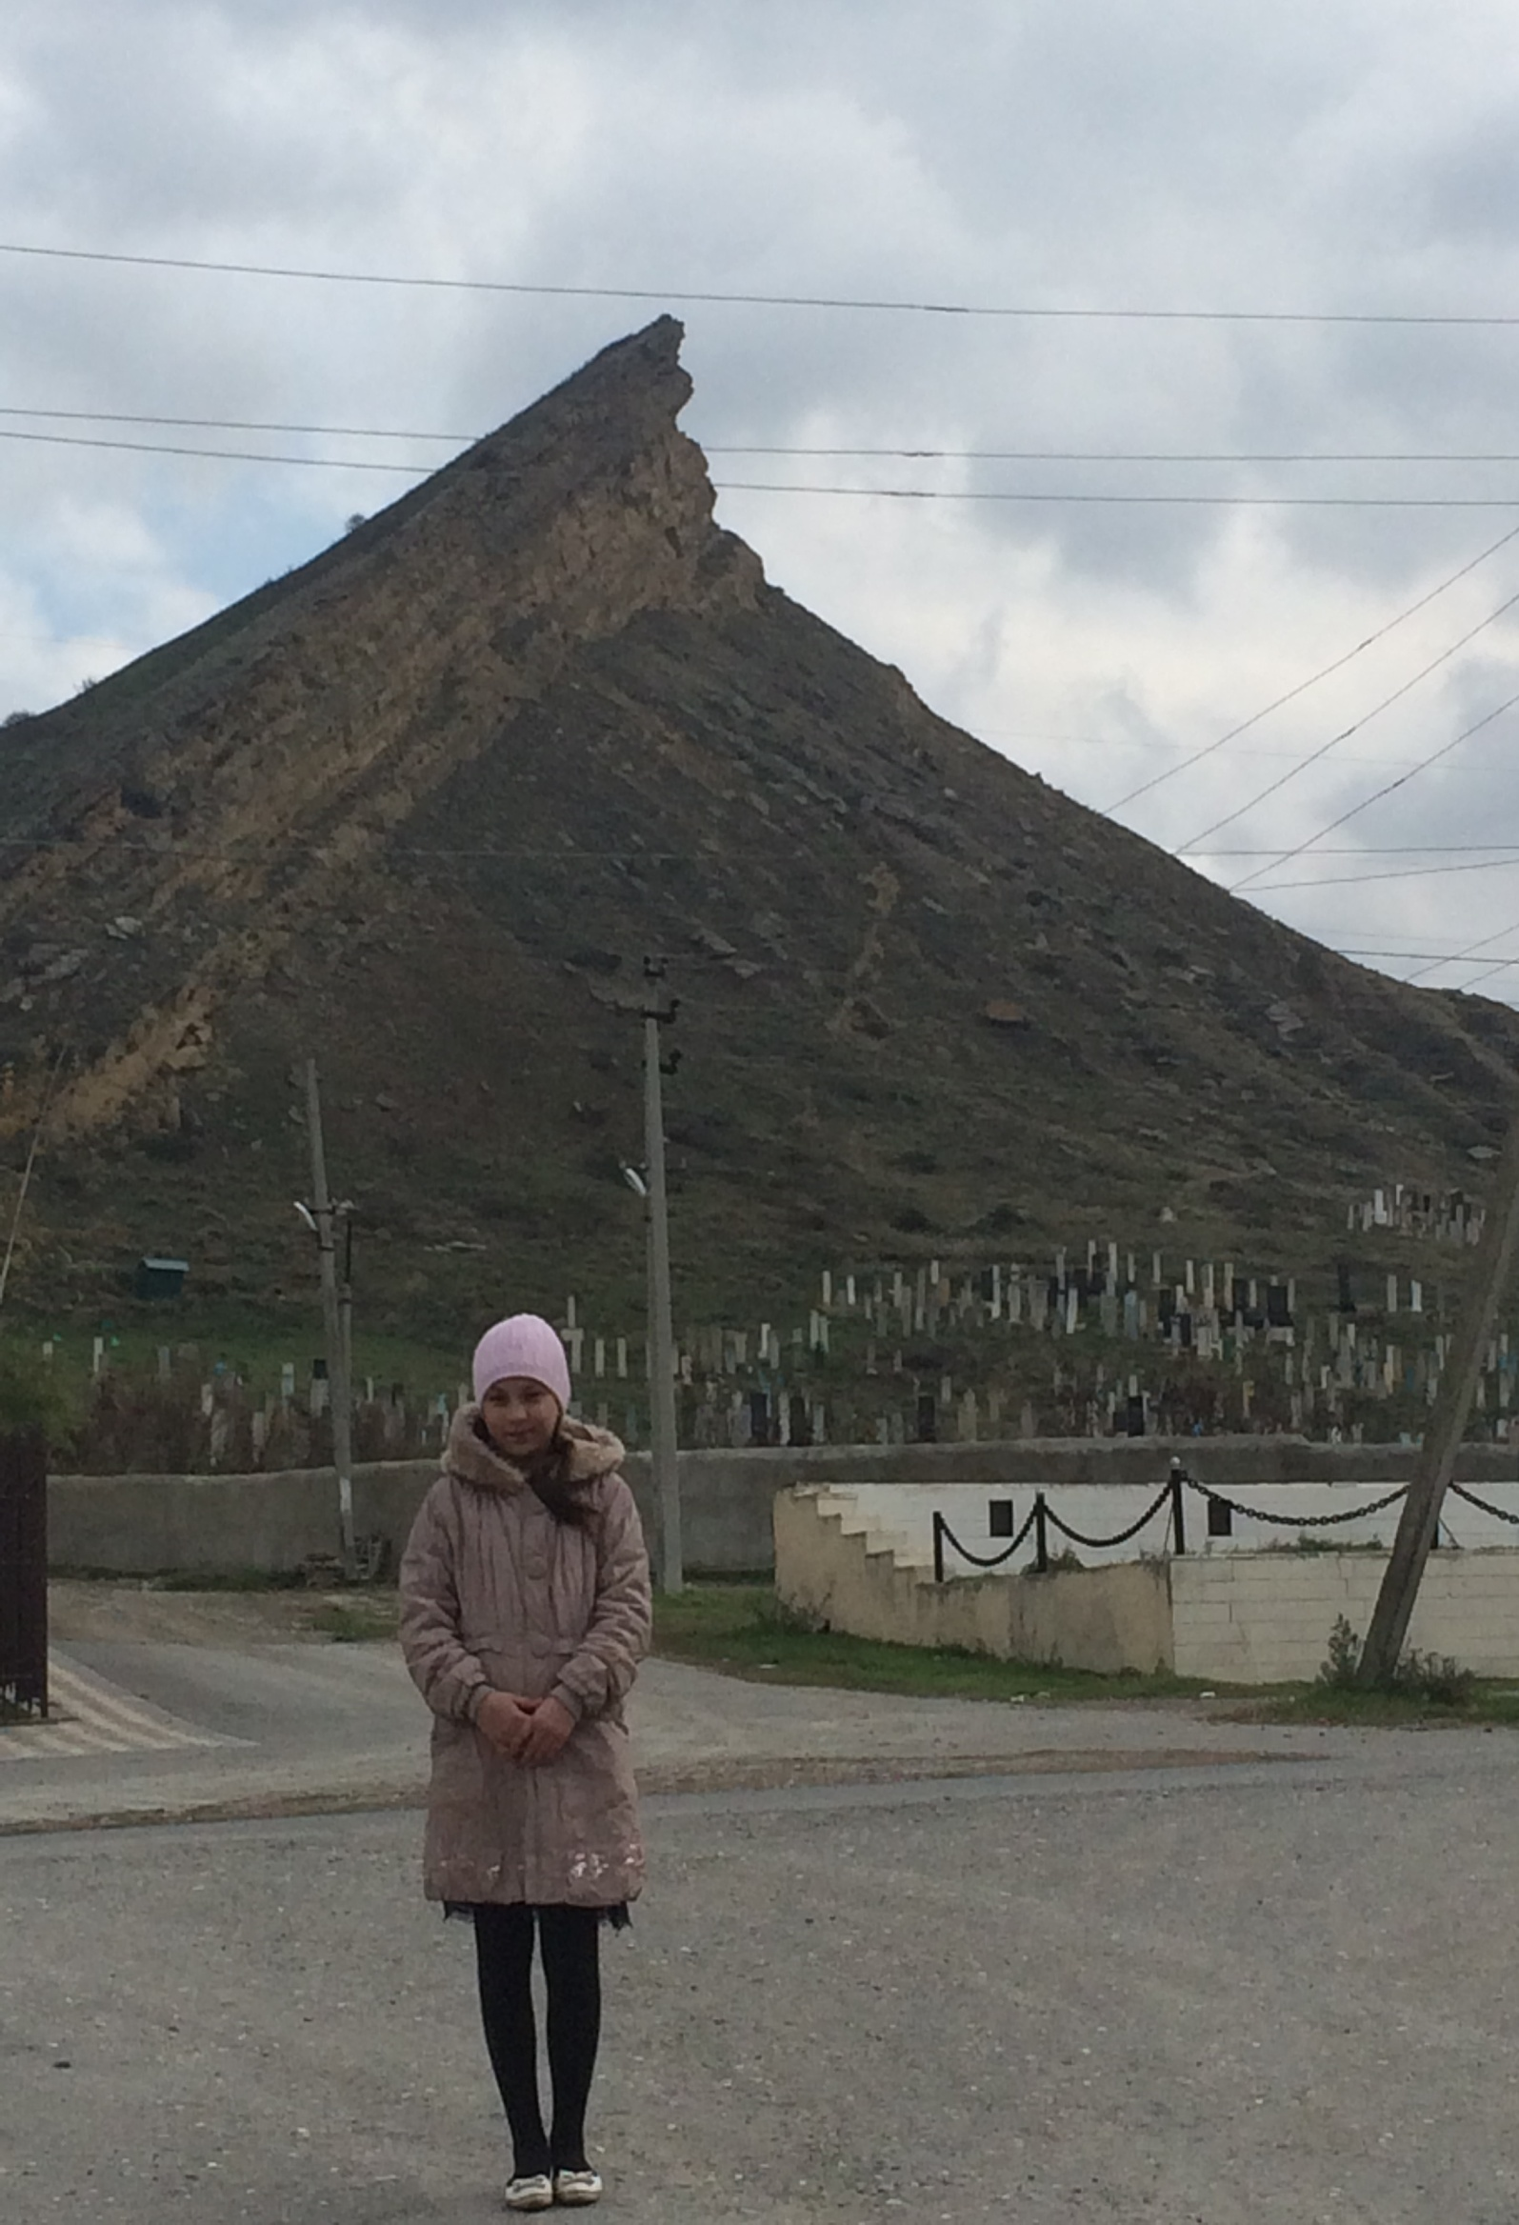
«НАРОДЫ РАЗНЫЕ - РЕСПУБЛИКА ОДНА»
Номинация «По Родной Тропинке»

МКОУ «Гельбахская СОШ»,РД,Кизилюртовский район,
сел.Гельбах, ул. Защитника Республики №1,368100
Амирханова Сидрат Гасановна,12 лет.
Тел-89280495079,gadzhidanik@mail.ru

Я хочу рассказать вам о самом замечательном месте нашего села. Бродя по Гельбаху, я задумалась, а что интересного и необычного я могу показать своим друзьям из других районов. Памятниками природы в моем селе являются гора Сангар, у основании которой находится само село, Чирюртовское водохранилище, гора Пировоз и др. В своей работе я решила рассказать о горе Сангар, так как это мое самое любимое место, где я люблю часто бывать. Также любой приезжий гость сразу обращает внимание на этот уникальный памятник природы. Старожилы села, мне рассказали, что в переводе с аварского «Сангар» означает «преграда», «стена».
Я со своими друзьями провела небольшое исследование горы, в результате которого я сделала следующие выводы: во- первых, эта гора имеет важное учебно- исследовательское значение, так как служит местом проведения учебных экскурсий по географии, биологии, природоведению и истории, для ознакомления с формами рельефа, залеганием и характером горных пород, действием внешних сил природы на рельеф; во- вторых у этой горы можно отметить культурно – историческое значение. Именно на ее склоне раскопана в 70е гг прошлого столетия уникальная оборонительная стена, защищавшая хазарский город Беленджер с востока; в третьих, у этой горы есть и историко-мемориальное значение. На ее западном склоне, обращенном к селу, расположено сельское кладбище, о древности которого можно судить хотя бы потому , что здесь имеются очень древние захоронения, в том числе в верхней части кладбища как раз на склоне горы Сангар, зиярат Мухаммад шейха. В четвертых гора Сангар фигурирует в двух легендах, бытующих в народе передающихся из поколения в поколение. Одна легенда объясняет версию о происхождении названия моего села Гельбах. В ней рассказывается, что не сумев взять штурмом здешний населенный пункт, предводитель отряда объяснил это следующим образом: « С одной стороны гора, с другой река, а с третьей- стена. Взять пока не могу». И якобы он добавил «Инамасса гелдабах» ,т.е «Если не веришь, приди и посмотри». От этого «гел да бах», говорят и произошло название села. Есть, конечно, и другие версии о происхождении названия «Гельбах», а вот упомянутая в приведенной легенде гор это, конечно же, Сангар.
Другая легенда рассказывает о подвиге двух девушек, принявших смерть, не желая попасть в руки врага. Вырвавшись из рук охранявших их воинов, девушки убежали на гору Сангар, а когда враги их догнали, бросились вниз с утеса и погибли. На кладбище имеется небольшой домик с двумя надмогильными стенами.
Совершая на Сангар учебные экскурсии, я и учащиеся моего класса познакомились с куэстовой формой горы, с большим интересом мы рассматривали зазубренный гребень, являющийся верхней частью северного пологого склона. Гребень этот выступает и нависает над более крутым южным склоном в виде своеобразного козырька. Северный слон горы бронирован сверху слоем довольно твердого известняка- ракушечника. На горе, особенно на ее южном склоне, хорошо видны результаты разрушительного действия, внешних сил природы, осыпи, обвальные явления, трещины в породах, слагающих гору, скопления щебнистого материала у основания.
Поднимаясь вверх с барометром в руках, мы наблюдали, как изменяется атмосферное давление с изменением высоты и по этим показаниям определили относительную высоту горы. Очень интересно было определять относительную высоту горы Сангар в том месте, где хребет подходит к нашему селу. Высоту мы определяли от улицы села, протягивающейся на уровне плотины и Чирюртовской ГЭС. Определение высоты было произведено двумя способами. Математический способ заключался в том, что у основания горы мы с помощью угломера нашли две точки, точки с которых вершина Сангар видна под углом 45 и 30гр .Расстояние между ними по горизонтали равно приблизительно высоте горы по вертикали. Этим способом у нас получилось около 240 метра. Кроме того, с помощью угломерами определили крутизну северного и южного склонов горы. Оказалось , что падение крутого южного склона на изучаемом участке составляет 60гр., а у подножия северного склона 70гр. Также мы решили сравнить северный и южный склон Сангара по микроклиматическим показателям и растительному миру.
Даже на такой невысокой горе, как Сангар, можно заметить характерные различия в зависимости от экспозиции склона. Северный склон обращен навстречу идущим северо-западным воздушным массам. Именно этот воздух, который идет с далекой Атлантики, является источником влаги. Поэтому северный склон горы имеет определенную растительность. В нижней части склона – это травянистый покров, в средней части -кустарники, а в верхней части – можно увидеть лишайники. Среди кустарников имеются мелколиственные колючие. Из ягодных имеются не очень крупные кусты боярышника, шиповника и мушмулы, однако ягоды на них мелкие и довольно сухие. Из животного мира можно отметить насекомых, ящериц, змей и мелких птиц. Из грызунов я заметила на горе пробегающих мышей- полевок.
Южный склон совершенно не имеет растительности. Здесь из-за большой крутизны и постоянных обвально-осыпных процессов нет условий для почвообразования. Из животных на южном склоне водятся пресмыкающиеся. В верхней части склона в норах бывают более крупные птицы, полет которых я наблюдала. Изучая южный склон горы Сангар мы заметили породы, лежавшие ниже в глубине земной коры. Эти слои песчаника, глинистых пород. На южном и западном склонах горы Сангар имеются у основания скопления мелкообломочного материала глинистого или щебнистого характера. Но особо понимаешь, что природа обладает и разрушительной силой, когда видишь у подножия горы и на склоне огромные камни и уже как будто ощущаешь ту самую силу тяжести, которая выступает в качестве, хотя и невидимого, но одного из главных действующих при обвальных, оползневых и осыпных процессах. Именно эти процессы и создают рельеф южного и западного склона Сангара и части продольной всхолмленной долины, расположенной между Сангаром и следующим предгорным хребтом. Именно на одном из участков этой долины идет создание села Новый Гельбах.
Таким образом, имея щитовую форму, гора Сангар уже сама по себе как природное образование интересна. Тот факт, что село Гельбах находится у подножия горы, а также наличие средневековой оборонительной стены и кладбища с зияратами делает гору Сангар памятником природы именно комплексного характера, то есть имеющего географическое, историческое и мемориальное значение.

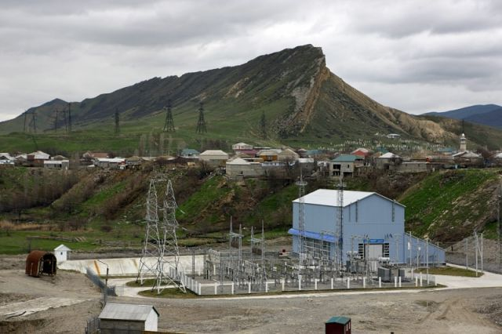
Вид горы Сангар с Гельбахской ГЭС
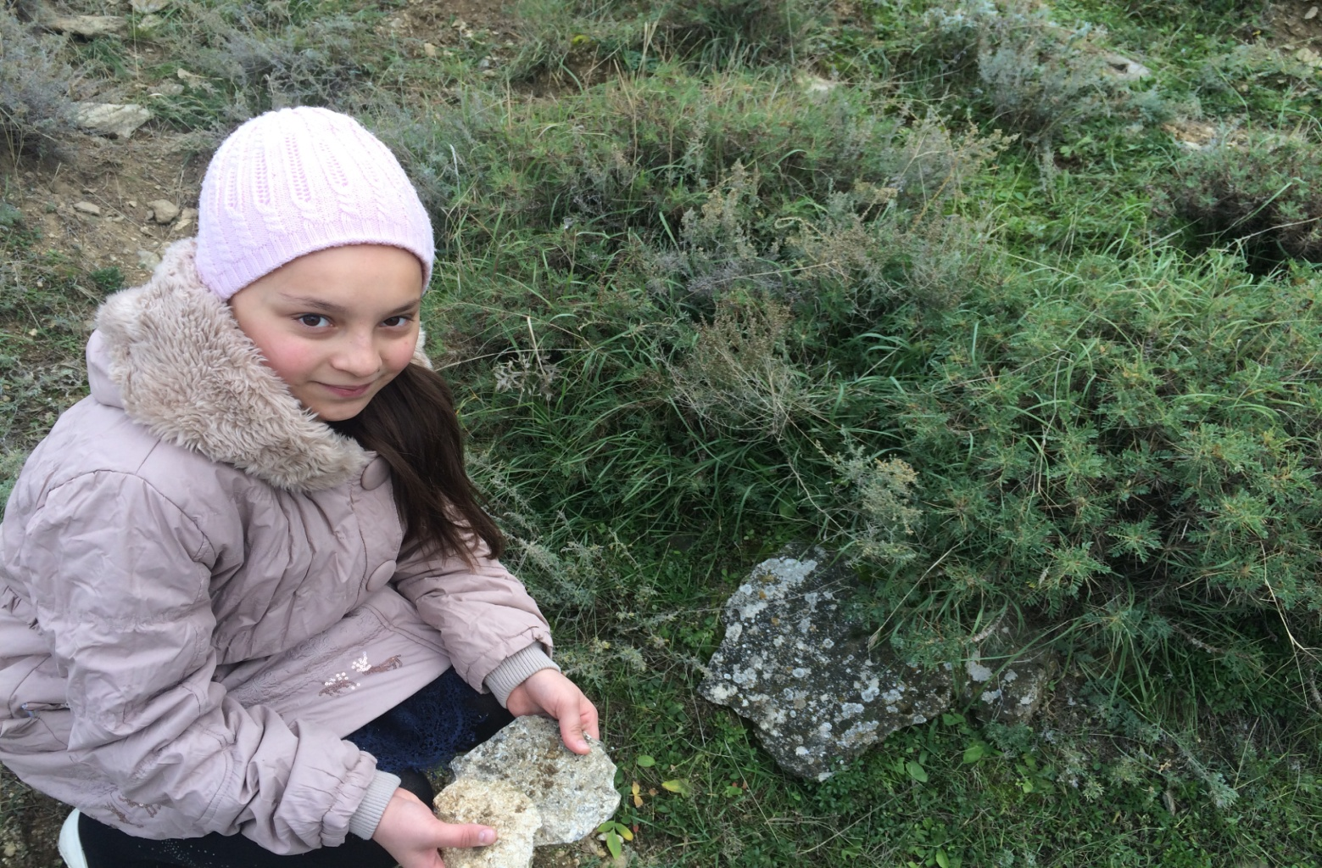

У подножия горы
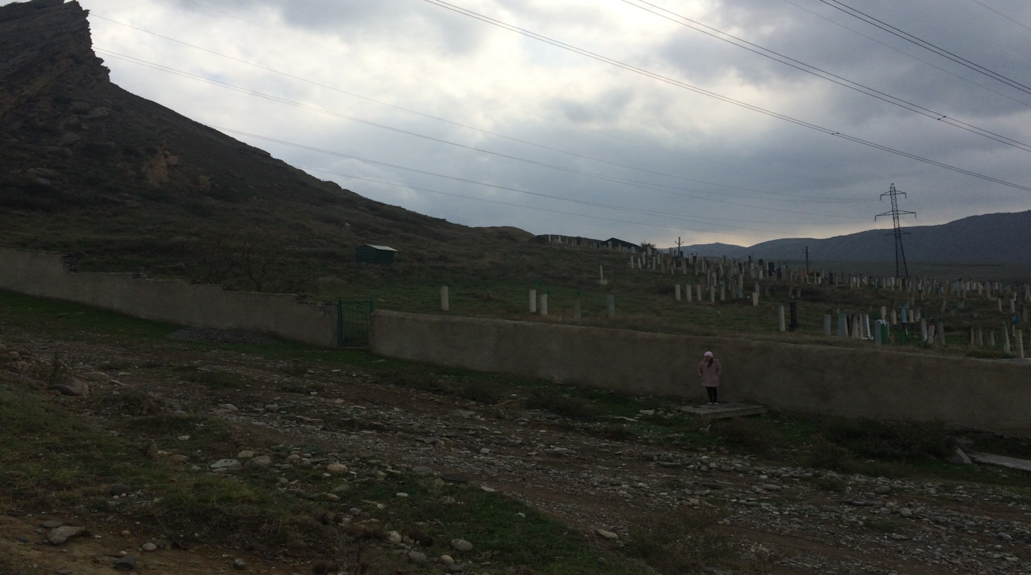
Сельское кладбище на западном склоне горы Сангар.

